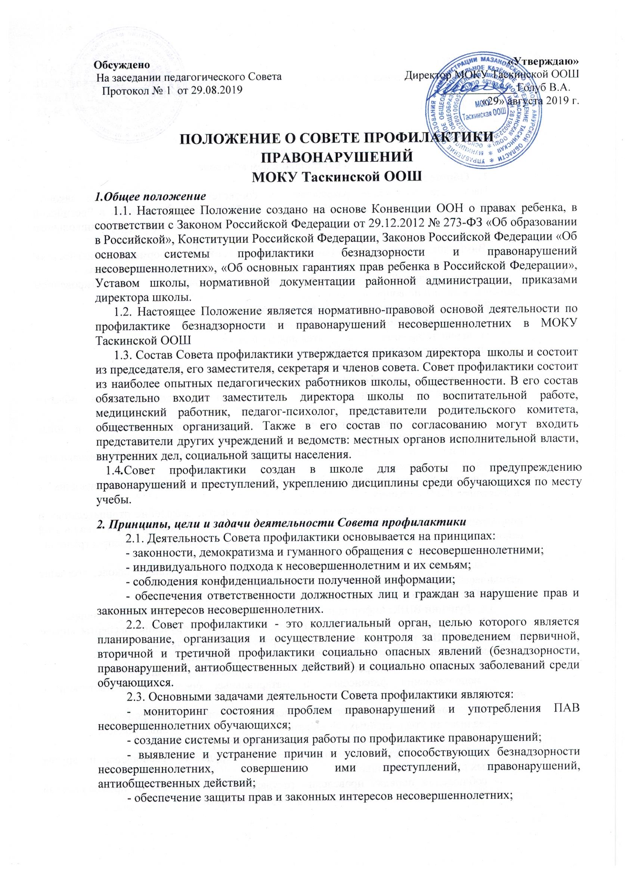

Обсуждено «Утверждаю»
На заседании педагогического Совета Директор МОКУ Таскинской ООШ
Протокол № 1 от 29.08.2019 _____________Голуб В.А.
«29» августа 2019 г.

ПОЛОЖЕНИЕ О СОВЕТЕ ПРОФИЛАКТИКИ
ПРАВОНАРУШЕНИЙ
МОКУ Таскинской ООШ
1.Общее положение
1.1. Настоящее Положение создано на основе Конвенции ООН о правах ребенка, в соответствии с Законом Российской Федерации от 29.12.2012 № 273-ФЗ «Об образовании в Российской», Конституции Российской Федерации, Законов Российской Федерации «Об основах системы профилактики безнадзорности и правонарушений несовершеннолетних», «Об основных гарантиях прав ребенка в Российской Федерации», Уставом школы, нормативной документации районной администрации, приказами директора школы.
1.2. Настоящее Положение является нормативно-правовой основой деятельности по профилактике безнадзорности и правонарушений несовершеннолетних в МОКУ Таскинской ООШ
1.3. Состав Совета профилактики утверждается приказом директора школы и состоит из председателя, его заместителя, секретаря и членов совета. Совет профилактики состоит из наиболее опытных педагогических работников школы, общественности. В его состав обязательно входит заместитель директора школы по воспитательной работе, медицинский работник, педагог-психолог, представители родительского комитета, общественных организаций. Также в его состав по согласованию могут входить представители других учреждений и ведомств: местных органов исполнительной власти, внутренних дел, социальной защиты населения.
1.4.Совет профилактики создан в школе для работы по предупреждению правонарушений и преступлений, укреплению дисциплины среди обучающихся по месту учебы.
2. Принципы, цели и задачи деятельности Совета профилактики
2.1. Деятельность Совета профилактики основывается на принципах:
- законности, демократизма и гуманного обращения с несовершеннолетними;
- индивидуального подхода к несовершеннолетним и их семьям;
- соблюдения конфиденциальности полученной информации;
- обеспечения ответственности должностных лиц и граждан за нарушение прав и законных интересов несовершеннолетних.
2.2. Совет профилактики - это коллегиальный орган, целью которого является планирование, организация и осуществление контроля за проведением первичной, вторичной и третичной профилактики социально опасных явлений (безнадзорности, правонарушений, антиобщественных действий) и социально опасных заболеваний среди обучающихся.
2.3. Основными задачами деятельности Совета профилактики являются:
- мониторинг состояния проблем правонарушений и употребления ПАВ несовершеннолетних обучающихся;
- создание системы и организация работы по профилактике правонарушений;
- выявление и устранение причин и условий, способствующих безнадзорности несовершеннолетних, совершению ими преступлений, правонарушений, антиобщественных действий;
- обеспечение защиты прав и законных интересов несовершеннолетних;
- социально-педагогическая реабилитация несовершеннолетних, находящихся в социально опасном положении;
- выявление и пресечение случаев вовлечения несовершеннолетних в преступную или антиобщественную деятельность.
3. Категории лиц, в отношении которых проводится индивидуальная профилактическая работа
3.1. Совет профилактики организует и проводит систему индивидуальных профилактических мероприятий в отношении следующих категорий несовершеннолетних:
- безнадзорные, беспризорные;
- склонные к бродяжничеству;
- употребляющие психоактивные вещества;
- состоящие на учете в органах внутренних дел, комиссии по делам несовершеннолетних и защите их прав при органе местного самоуправления за совершение антиобщественных действий, правонарушений, преступлений;
- состоящие на внешнем учете в органах внутренних дел, здравоохранения;
- нарушающие Устав МОКУ Таскинской ООШ
3.2. Совет профилактики организует и проводит индивидуальную профилактическую работу в отношении родителей и лиц, их замещающих, если они не исполняют своих обязанностей по воспитанию, обучению или содержанию вышеназванных категорий несовершеннолетних. Подобная работа проводится и в случае их отрицательного влияния на поведение несовершеннолетних или жестокого с ними обращения.
4.Порядок деятельности совета профилактики правонарушении
4.1.Совет профилактики рассматривает вопросы, отнесенные к его компетенции, на своих заседаниях, которые проходят не реже одного раза в четверть (кроме экстренных случаев). Заседание протоколируется одним из членов совета профилактики.
4.2.При разборе персональных дел вместе с учащимися приглашаются закрепленный преподаватель, классный руководитель и родители учащегося.
4.3.Работа совета профилактики планируется на учебный год. План работы обсуждается на заседании совета профилактики и утверждается директором школы.
4.4.Совет профилактики проводит работув тесном контакте с правоохранительными органами, общественными opганизациями, проводящими воспитательные мероприятия с детьми.
4.5.Совет профилактики правонарушений проводит аналитическую деятельность:
- изучает уровень преступности и правонарушений среди обучающихся школы;
- изучает состояние профилактической деятельности школы, эффективность проводимых мероприятий;
- выявляет детей с девиациями в поведении;
- определяет причины и мотивы антиобщественного поведения обучающихся.
4.6.Совет профилактики осуществляет непосредственную деятельность по профилактике правонарушений и употребления психоактивных веществ обучающихся:
- рассматривает персональные дела обучающихся с антиобщественным поведением;
- определяет программу (план) индивидуальной профилактической работы с учащимся и представляет ее (его) на утверждение директору школы;
- направляет в случае необходимости учащегося или его родителей на консультации к специалистам (психологу, дефектологу, медицинскому, социальному работнику и т.п.);
- осуществляет постановку и снятие учащегося с внутреннего учета в школе;
- организует в особо сложных случаях индивидуальное шефство над учащимся;
- вовлекает обучающихся, состоящих на внутреннем и внешнем учете в объединения дополнительного образования детей, проведение коллективных творческих дел, мероприятий, летнюю оздоровительную кампанию, трудовые объединения, действующие в школе, городе;
- осуществляет профилактическую работу с неблагополучными семьями;
- заслушивает на своих заседаниях отчеты отдельных классных руководителей, педагогических работников, других специалистов, привлеченных к проведению индивидуальной профилактической работы, о состоянии данной работы;
- информирует Управляющий совет о состоянии проводимой работы с учащимися, исполнительской дисциплины привлеченных работников школы;
- определяет сроки проведения индивидуальной профилактической работы с учащимся.
4.7. Совет профилактики осуществляет организационную деятельность:
- ставит перед соответствующими организациями вопрос о привлечении родителей, не выполняющих свои обязанности по воспитанию детей, к установленной законодательством ответственности;
- при отсутствии положительных результатов в проводимой работе информирует об Управляющий совет, инициирует принятие постановления комиссии по делам несовершеннолетних и защите их прав при органе местного самоуправления о проведение индивидуальной профилактической работы с привлечением специалистов других ведомств в соответствии со ст. 6 Закона Российской Федерации «Об основах системы профилактики безнадзорности и правонарушений несовершеннолетних»;
- ходатайствует перед администрацией школы о досрочном снятии с внешнего учета реабилитированных обучающихся;
- выносит проблемные вопросы на обсуждение педагогического совета учреждения образования и для принятия решения руководством школы;
- оказывает помощь общественным воспитателям, закрепленным за учащимся, педагогам, работающим с данным учащимся (организует работу педагогического консилиума);
- оказывает помощь родителям или лицам, их заменяющих;
- организует обучение педагогического коллектива современным формам и методам профилактической деятельности
5. Права и обязанности Совета профилактики
5.1. Совет профилактики обязан:
- разрабатывать и внедрять систему взаимодействия администрации и учителей школы с общественностью, призванной осуществлять профилактику правонарушений и употребления психоактивных веществ;
- способствовать повышению эффективности работы школы по профилактике правонарушений и употребления психоактивных веществ.
- анализировать свою деятельность, выступать с отчетом о её результатах на заседаниях Управляющего совета
5.2 Совет профилактики имеет право:
- выносить на обсуждение, во время родительских собраний и собраний в классе информацию о состоянии проблемы правонарушений и употребления психоактивных веществ.
- ходатайствовать перед КДН о принятии мер общественного воздействия в установленном законом порядке в отношении обучающихся и их родителей или лиц их заменяющих
5.3. Совет профилактики несет ответственность за правильность оформления документов (протоколов заседаний, ходатайства, письма) и законность принимаемых решений.
6. Документация совета профилактики.
  - Приказ о создании совета профилактики.
  - Протокол заседаний.
  - Карты обучающихся, состоящих на учете вшколе.
  - Списки проблемных семей.

Направления деятельности различных групп
с детьми «группы риска».
- Классный руководитель:
- - составление индивидуальных коррекционных программ воспитательной работы с семьей и ребенком;
- - выявление причин, факторов риска;
- - ведение документации о промежуточных итогах работы;
- - составление банка данных;
- - информирование родителей о возможности консультации, психолого-педагогической помощи.
- инспектор по охране прав детства:
- ведение социального паспорта школы в соответствии с предъявляемым к нему требованиям;
- организация социально-полезной деятельности детей «группы риска»;
- контроль и учёт занятости обучающихся во внеурочное время.
- Педагогический совет:
- - согласно положению о педсовете.
- Административные совещания:
- - принятие административных мер воздействия к субъектам данной деятельности;
- - координация взаимодействия с районными структурами.
- Общешкольный и классные родительские комитеты:
- - воздействие на семьи обучающихся «группы риска» и асоциальные семьи;
- - формирование ответственного отношения родителей за воспитание детей.
- Совет профилактики:
- - профилактика противоправного, девиантного поведения обучающихся, родителей.
- Ученический комитет:
- -организация нравственного воздействия на обучающихся.

Программа воспитательной работы с детьми «группы риска»
МОКУ Таскинской ООШ
- Изучение проблемных детей:
- выявление всех проблемных детей, начиная с 1-го класса;
- путем систематических наблюдений за детьми, изучения результатов их деятельности установить характер их педагогической запущенности;
- путем наблюдения социометрических измерений и анкетирования установить положение ученика в классном коллективе, характер взаимоотношений с ним, наметить пути и способы улучшений;
- изучить интересы и склонности, способности ученика, возможное включение его во внеурочную кружковую, общественно-полезную деятельность;
- установить, входит ли «трудный» в другие группы, компании и объединения; направленность этих групп, характер их влияния на ученика;
- изучение положения ребенка в семье.
- Организация педагогической помощи:
- вести систематический учет пробелов в знаниях, умениях и навыках проблемных детей;
- организовывать помощь в учебной деятельности, необходимую для ученика;
- установить и поддерживать систематические доброжелательные отношения и контакты с родителями проблемных детей. Оказывать им помощь в воспитании детей;
- вести систематический учет особо сложных и неблагополучных семей, обучающихся школы, проводимой с ними работы и ее результатов.
- Организация медицинской помощи:
- организовывать профосмотр всех трудных подростков в октябре месяце;
- проводить анализ медицинских карт, определять группы здоровья;
- осуществлять контроль за санитарно-гигиеническим состоянием условий жизни подростков, учитывать возрастные особенности обучающихся.
4.Организация свободного времени проблемных детей:
- всех проблемных детей вовлечь в работу кружков с учетом их интересов и возможностей ;
- привлекать их к участию в культурно-массовой и спортивной работе, отмечать успехи и достижения в ней. Особое внимание уделять читательским интересам и вкусам обучающихся, развивать и стимулировать их;
- организовывать ненавязчивый контроль за проведением свободного времени;
- вести тесную взаимосвязь в работе с ПДН с проблемными детьми;
- ставить трудных подростков на внутришкольный учет, вести индивидуальную работу с ними и их родителями;
- давать им посильные поручения в классе, строго следить за их выполнением;
- проводить беседы по классам по правовому воспитанию согласно программ.

Примерный перечень мероприятий по работе школы с «трудными» детьми
• Выявление педагогически запущенных детей.
• Изучение причин социально-педагогической запущенности подростка.
• Ведение картотеки «трудных» детей.
• Встречи с работниками ОВД.
• Правовое просвещение «трудных» подростков.
• Разработка и применение памяток поведения в семье и среди сверстников.
• Проведение семинара «Трудный подросток» для родителей.
• Организация работы Совета по профилактике правонарушений на совещании при директоре.
• Проведение педагогических советов «Работа с трудновоспитуемыми», «Работа с семьями педагогически запущенных детей».
• Психологические консультации для детей и родителей.
• Организация психолого-педагогических консилиумов.
• Изучение положения подростка в коллективе (социометрия).
• Индивидуальная работа с «трудными».
• Подбор индивидуального наставника (социальные педагоги, старшеклассники).
• Вовлечение «трудных» подростков в воспитательные центры, кружки, секции.
• Организация летних лагерей, туристических клубов.
• Организация работы спортивных секций.
• Проведение круглых столов «Уроки детского досуга», «Мы и наши дети» и др.
• Организация игр - упражнений и игр-тренингов для «трудных» подростков.

